МИНИСТЕРСТВО НАУКИ И ВЫСШЕГО ОБРАЗОВАНИЯ РОССИЙСКОЙ ФЕДЕРАЦИИ

Федеральное государственное бюджетное образовательное учреждение высшего образования

«Тихоокеанский государственный университет»

Кафедра «Программное обеспечение вычислительной техники и автоматизированных систем»

Лабораторная работа №2

По предмету «Методы оптимизации»

Симплексный Метод

Выполнил студент: Пшеничный Д.О.

Факультет, группа: ФКФН, ПО(б)-81

Руководитель работы: Бахрушина Г.И.

Хабаровск – 2022г.

**Задание:**

1. Изучить симплексный метод.

2. Подготовить 2 контрольных примера (разрешимая и неразрешимая ЗЛП).

3. Разработать программу исследования и решения ЗЛП симплексным методом.

**Контрольные примеры:**

**Разрешимая ЗЛП:**

Модель:

Ручной расчет:

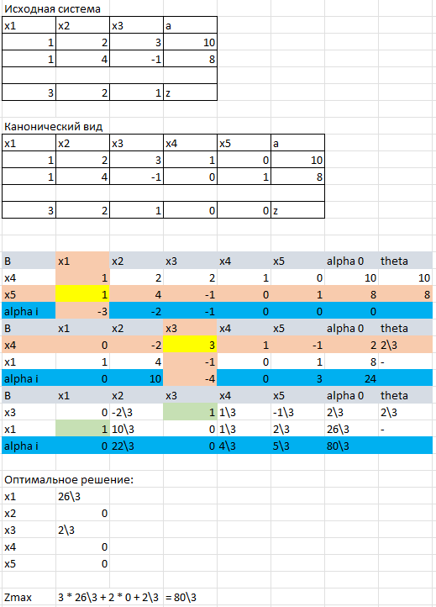

Скриншоты работы программы:

**Неразрешимая ЗЛП:**

Модель:

Ручной расчет:

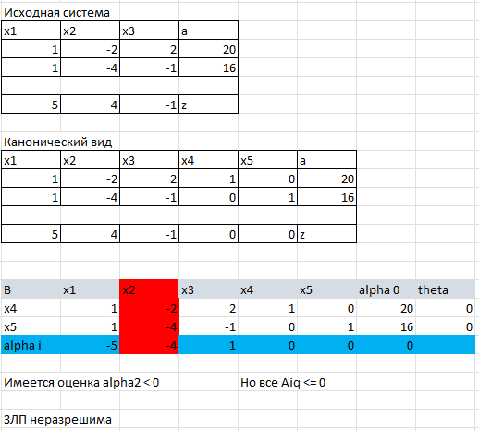

Скриншоты работы программы:

**Вывод:** в ходе выполнения лабораторной работы был изучен симплексный метод и с его использование была написана программа.